《人工智能——深度学习大模型智能体》
实验报告
实验作业三
手搓最小 LLM——使用 CPU 训练
姓 名：
学 号：
班 级：
完成日期：2026 年 10 月 6 日

1 实验概述
1.1 实验目的
本实验在 CPU 上从零训练字符级 GPT，通过预测下一字符理解 Transformer 的注意力、位置编码与自回归生成。完成基线、参数量手算、六类对照、五组采样及重复惩罚进阶对比。我使用 Codex 辅助完成实验，具体分工见第 6 节，所有数值来自本机日志。
训练使用指南内置的 72 段诗文，共 2163 个字符、699 个不同字符。基线训练损失显著下降，但生成主要复现原文，结论限于小语料上的拟合，不代表未见文本上的泛化或聊天能力。
1.2 实验环境
表 1 实验环境清单
类别 | 名称 / 版本 | 备注
操作系统 | Windows 11
Python | 3.12.12
PyTorch | 2.14.1+cpu
matplotlib | 3.11.2
AI 协作工具 | Codex
2 基线实验
2.1 基线设置
表 2 基线配置
项（符号） | 基线值
词表大小 V | 运行时打印（本语料 V = 699）
嵌入维度 C（n_embd） | 128
注意力头数 H（n_head） | 4（每头 32 维）
Transformer 层数 L（n_layer） | 2
上下文长度 T（block_size） | 128
MLP 隐层 | 4C = 512，GELU 激活
学习率 / 优化器 | 1×10⁻³ / AdamW
批大小 × 训练步数 | 32 × 2000
2.2 基线结果
参数量：502,656；初始 loss：6.5668（ln699=6.5497）；最终 loss：0.0277；末 100 步平均：0.0232；训练耗时：104.19 s（1.74 min）。耗时仅统计参数更新循环，采样及绘图另计。
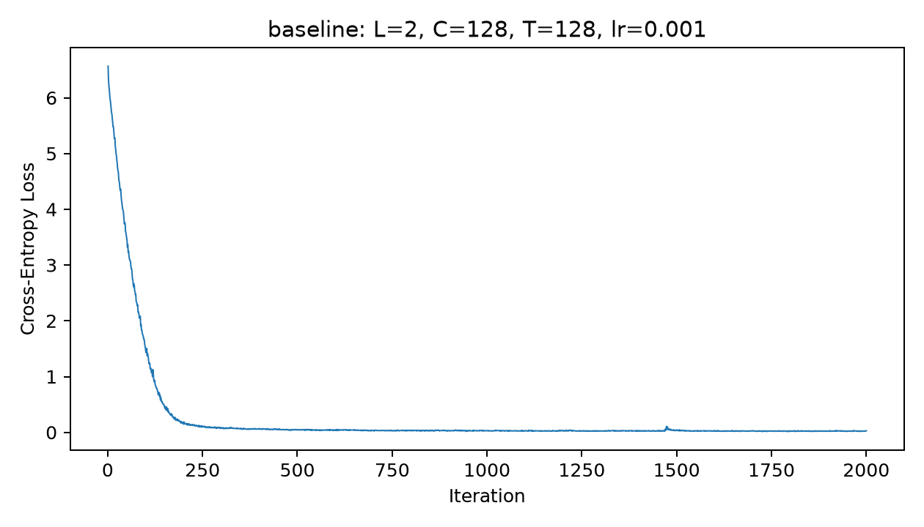

图 1 基线训练 loss 曲线
提示词「春」，seed=101，temperature=1.0，top-k=20：
春风不度玉门关。
秦时明月汉时关，万里长征人未还。但使龙城飞将在，不教胡马度阴山。
月黑雁飞高，单于夜遁逃。欲将轻骑逐，大雪满弓刀。
好雨知时节，当春乃发生。随风潜入夜，润物细无声。
晓看红湿处，花重锦官城。野径云俱黑，江船火独明。
国破山河在，城春草木深。感时花溅泪，恨别鸟惊心。
烽火连三月，家书抵万金。白头搔更短，浑欲不胜簪。
细草微风岸，危樯独夜舟。星垂平野阔，月涌大江流。
风急天高猿啸哀，渚
提示词「春」，seed=102，temperature=1.0，top-k=20：
春涧中。
红豆生南国，春来发几枝。愿君多采撷，此物最相思。
独坐幽篁里，弹琴复长啸。深林人不知，明月来相照。
君自故乡来，应知故乡事。来日绮窗前，寒梅著花未。
山中相送罢，日暮掩柴扉。春草明年绿，王孙归不归。
花间一壶酒，独酌无相亲。举杯邀明月，对影成三人。
小时不识月，呼作白玉盘。又疑瑶台镜，飞在青云端。
长安一片月，万户捣衣声。秋风吹不尽，总是玉关情。
弃我去者，昨日之日不可留。乱我心者，今日之
提示词「月」，seed=101，temperature=1.0，top-k=20：
月，对影成三人。
小时不识月，呼作白玉盘。又疑瑶台镜，飞在青云端。
长安一片月，万户捣衣声。秋风吹不尽，总是玉关情。
弃我去者，昨日之日不可留。乱我心者，今日之日多烦忧。
抽刀断水水更流，举杯消愁愁更愁。人生在世不称意，明朝散发几枝。愿君。举杯消愁。愿君。愿君多采撷，此物最相思。
独坐幽篁里，弹琴复长啸。深林人不知，明月来相照。
君自故乡来，应知故乡事。来日绮窗前，寒梅著花未。
山中相送罢，日暮掩柴
提示词「月」，seed=102，temperature=1.0，top-k=20：
月下扬州。孤帆远影碧空尽，唯见长江天际流。
李白乘舟将欲行，忽闻岸上踏歌声。桃花潭水深千尺，不及汪伦送我情。
日照香炉生紫烟，遥看瀑布挂前川。飞流直下三千尺，疑是银河落九天。
天门中断楚江开，碧水东流至此回。两岸青山相对出，孤帆一片日边来。
月落乌啼霜满天，江枫渔火对愁眠。姑苏城外寒山寺，夜半钟声到客船。
清明时节雨纷纷，路上行人欲断魂。借问酒家何处有，牧童遥指杏花村。
独在异乡为异客，每逢佳节倍思

3 参数量手算验证（必做）
表 3 参数量手算与代码核对
模块 | 公式代入过程 | 手算结果 | 代码核对
词嵌入与输出共享 | 699×128 | 89,472 | 只计一次
可学习位置编码 | 128×128 | 16,384 | 一致
两个 Transformer 块主权重 | 2×12×128² | 393,216 | 不含偏置及 LN
近似合计 | 89,472+16,384+393,216 | 499,072 | 误差 0.7130%
偏置与 LayerNorm | 2×13×128+2×128 | 3,584 | 纳入精确式
精确合计 | 499,072+3,584 | 502,656 | 与代码一致；误差 0%
4 对照实验（控制变量）
表 4 对照实验设计与结果记录表
编号 | 对照维度 | 基线值 | 实验值 | 最终 loss | 生成质量 | 现象简述
exp1 | 学习率 | 0.001 | 0.01 / 0.0001 | 0.1513 / 0.6232 | 2/5 / 1/5 | 局部成句，重复和拼接较多；收敛较慢，字词拼接混乱
exp2 | 层数 L | 2 | 1 / 4 | 0.0296 / 0.0294 | 4/5 / 4/5 | 多段原句，有局部错误；原句较完整，少量错接
exp3 | 宽度 C / 头数 H | 128 / 4 | 64/2；256/8 | 0.0502 / 0.0320 | 3/5 / 4/5 | 原句与错接混合；多段原句，仍非原创
exp4 | 上下文 T | 128 | 32 | 0.0968 | 4/5 | 短句仍可辨，长续写有错接
exp5 | 位置编码 | 有 | 无 | 0.0342 | 4/5 | 多段原句，局部漏字重复
exp6 | 采样温度 | 1.0 | 0.5 / 1.5  k=20 | 固定基线  0.0277 | 5/5 / 3/5 | 同一模型，仅改采样温度
4.1 实验 1：学习率
1000 步参照：基线最终 loss=0.0291，第 901–1000 步平均=0.0307，累计训练耗时=51.87 s。单步 loss 受随机截取位置影响，因此同时报告末 100 步平均。
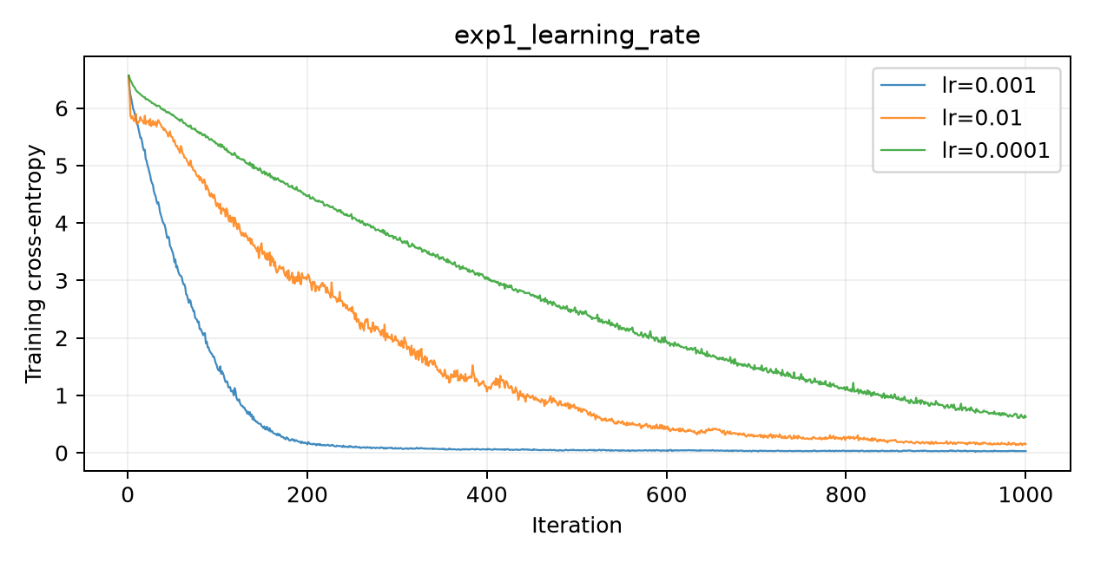

图 2 学习率对照曲线
学习率 0.01 的最终 loss=0.1513，末 100 步平均=0.1626；0.0001 分别为 0.6232、0.7247。本次高学习率没有出现 NaN，但训练过程及最终拟合程度需与基线曲线比较，不能把指南中的“可能发散”写成实测已发散。低学习率更新幅度小，在相同步数下学习较慢。
生成原文摘录：
0.01：「春风，白落乌衣巷火对影共徘火对影盘啼霜影共徊。 / 慈母手水复疑无知己，游子身上衣密密密密密密密密密密密密密密密缝，意恐迟迟迟归。谁言寸草心，报得三春晖。…」
0.0001：「春风不尽，天光，长安一片月雨不知。 / 怆然而涕下。古秋云白声。晴川历历汉时千里长安一壶。春朝山孤帆远上青云端。 / 花间，独钓寒雨纷，夜光杯，轻舟将西出东花…」。完整原文分别保存在对应 results 目录的 generated.txt。
4.2 实验 2：层数
层数对照固定 C=128、H=4、T=128，分别使用 1 层和 4 层。更多层增加处理深度，但不保证在极小语料上更好的创作能力。
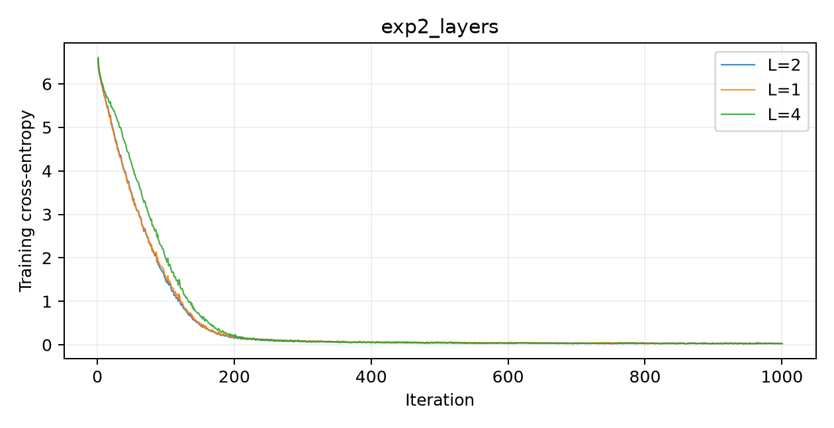

图 3 层数对照曲线
1 层：304,384 参数、loss=0.0296、26.28 s；4 层：899,200 参数、loss=0.0294、90.89 s。1 层模型的“春”提示样本能连续复现原诗，但“月”提示出现错接和局部重复。 4 层模型多数样本连续复现原诗，仍有“晴翠柳，晴翠接荒城”等重复拼接。训练 loss 与 1 层非常接近，没有显示同等幅度的质量收益。 结果只支持本语料、种子和步数下的比较。
1 层摘录：「春风吹又生。 / 远芳侵古道，晴翠接荒城。又送王孙去，萋萋满别情。 / 千山鸟飞绝，万径人踪灭。孤舟蓑笠翁，独钓寒江雪。 / 鹅，鹅，鹅，曲项向天歌。白毛浮绿水，…」；4 层摘录：「春风吹又生。 / 远芳侵古道，晴翠柳，晴翠接荒城。又送王孙去，萋萋满别情。 / 千山鸟飞绝，万径人踪灭。孤舟蓑笠翁，独钓寒江雪。 / 鹅，鹅，鹅，曲项向天歌。白毛…」。
4.3 实验 3：嵌入维度
宽度对照按指南使用 (C,H)=(64,2)、(128,4)、(256,8)，每头维数均为 32。参数主项随 C² 增长；头数也改变，因此不能独立归因于嵌入维度。
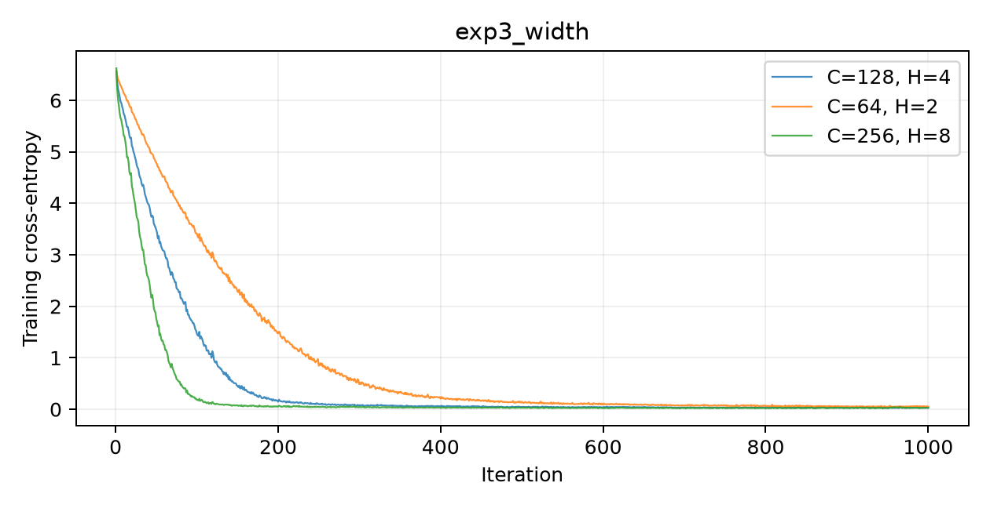

图 4 宽度及头数组合对照曲线
64 维：153,024 参数、loss=0.0502、20.74 s；256 维：1,791,744 参数、loss=0.0320、135.32 s。参数量之比为 11.71，训练耗时之比为 6.52；容量增加主要改善训练拟合，不能从训练 loss 推断泛化。
64 维摘录：「春风不与四时同。 / 胜。 / 荷笠带斜阳，青山独归远。苍苍苍竹林寺，杳杳钟声晚。 / 空山不见人，但闻人语响。返景入深林，复照青苔上。 / 人闲桂花落，夜静春山空。…」；256 维摘录：「春风吹又生。 / 远芳侵古道，晴翠接荒城。又送王孙去，萋萋满别情。 / 千山鸟飞绝，万径人踪灭。孤舟蓑笠翁，独钓寒江雪。 / 鹅，鹅，鹅，曲项向天歌。白毛浮绿水，…」。
4.4 实验 4：上下文长度
上下文从 128 缩短到 32，其余模型设置保持基线。每步处理 token 数由 32×128=4096 降到 32×32=1024；1000 步总 token 数由 409.6 万降到 102.4 万，因此此项并非等 token 预算对照。
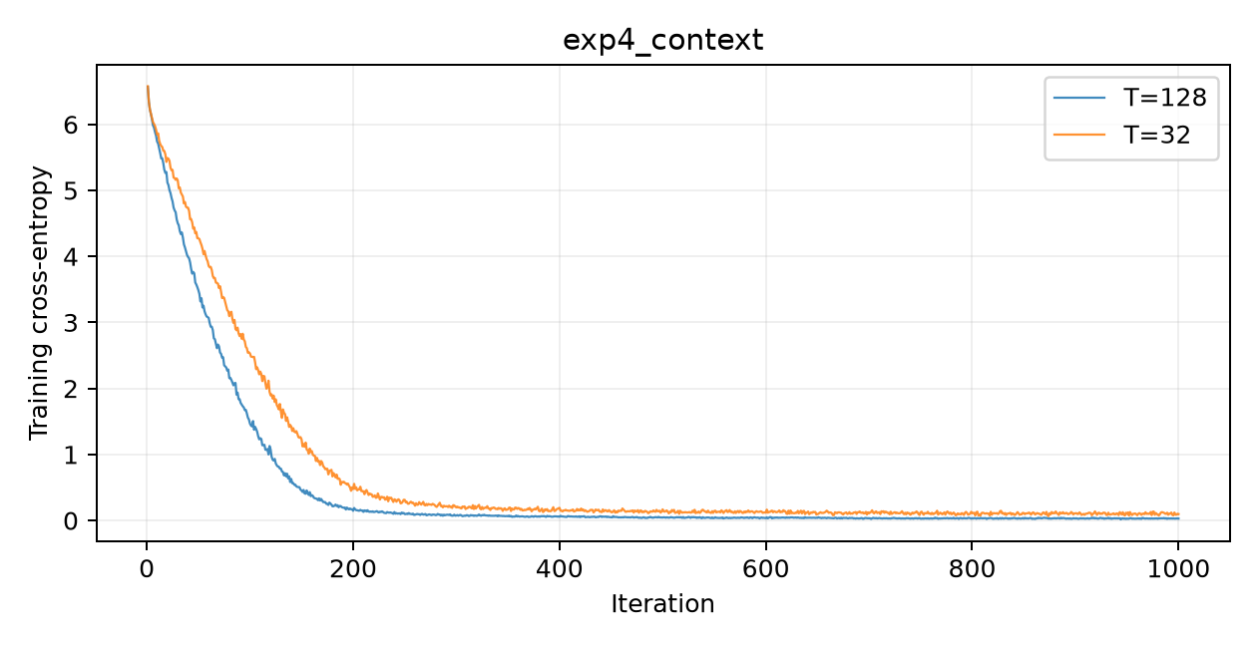

图 5 上下文长度对照曲线
T=32 的最终 loss=0.0968、耗时 16.84 s，约为 1000 步基线的 0.32 倍。较短窗口减少注意力计算和前馈处理量；最多只能直接利用前 32 个字符。32 字窗口仍能复现不少完整原句，但可见“秦时时明月”和长续写中跨诗混接；不能仅以这些局部样本断言其押韵一定更差。 押韵没有单独标注或评分，不能仅凭低 loss 宣称模型掌握韵律。
T=32 生成摘录：「春风不度玉门关。 / 秦时时明月汉时关，万里长征人未还。但使龙城飞将在，不教胡马度阴山。 / 月黑雁飞高，单于夜遁逃。欲将轻骑逐，大雪满弓刀。 / 好雨知时节，当…」。
4.5 实验 5：位置编码
删除可学习位置向量，词嵌入、因果掩码和两层 Transformer 保持不变。参数量减少 TC=16,384。
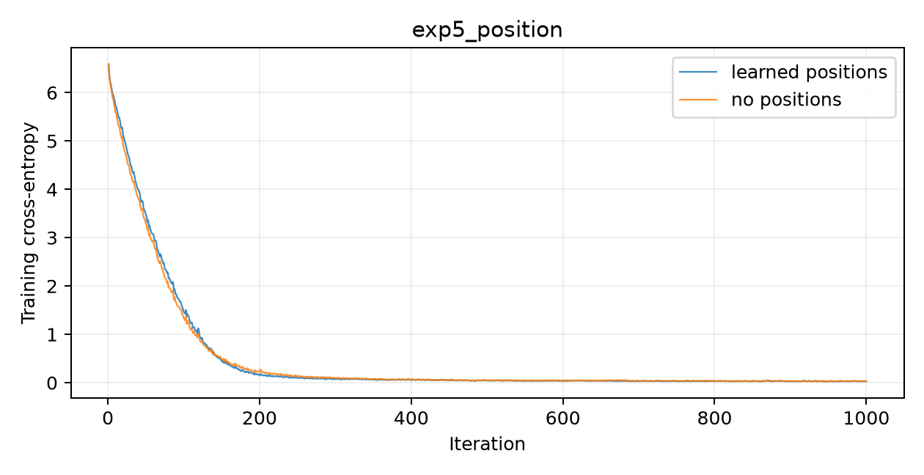

图 6 位置编码对照曲线
无位置编码模型共 486,272 参数，最终 loss=0.0342，末 100 步平均=0.0319。没有显式位置向量时仍能生成多段可辨原诗，但出现“晴空一排云上”的漏字以及重复的“小时不识月”片段。 该结果不等于所有任务都不需要位置编码；本模型仍含因果掩码，其可见前缀结构本身带有顺序信息。
无位置编码生成摘录：「春风吹又生。 / 远芳侵古道，晴翠接荒城。又送王孙去，萋萋满别情。 / 千山鸟飞绝，万径人踪灭。孤舟蓑笠翁，独钓寒江雪。 / 鹅，鹅，鹅，曲项向天歌。白毛浮绿水，…」。
5 采样分析（温度与 top-k）
5.1 采样实验记录
表 5 固定基线模型的采样记录 每组生成 3 段
组 | 温度 | top-k | 生成原文摘录 | 现象与分析
1 | 1.0 | 20 | seed=101：春风不度玉门关。 / 秦时明月汉时关，万里长征人未还。但使龙城飞…  seed=102：春涧中。 / 红豆生南国，春来发几枝。愿君多采撷，此物最相思。 / …  seed=103：春草明年绿，王孙归不归。 / 花间一壶酒，独酌无相亲。举杯邀明月… | 重复率 0.2%  原文匹配 100.0%  三段均沿语料原文续写，局部重复很少。
2 | 0.5 | 20 | seed=101：春风吹又生。 / 远芳侵古道，晴翠接荒城。又送王孙去，萋萋满别情…  seed=102：春涧中。 / 红豆生南国，春来发几枝。愿君多采撷，此物最相思。 / …  seed=103：春草明年绿，王孙归不归。 / 花间一壶酒，独酌无相亲。举杯邀明月… | 重复率 0.5%  原文匹配 100.0%  原文续写完整；三字符重复仍少，不存在必然循环。
3 | 1.5 | 20 | seed=101：春风不度玉门盘。又疑是一片日出西边来边雨，逢秋风吹不尽，总处…  seed=102：春涧中。 / 红豆生南国，春来发几枝。愿君多采撷，此物最相思。 / …  seed=103：春草明年绿，王孙归不归。 / 花间一壶酒，独酌无相。举杯邀明月，… | 重复率 1.3%  原文匹配 64.6%  seed101 出现错字和跨诗混接，另外两段仍保留较多原句。
4 | 1.0 | 5 | seed=101：春色来天地，玉垒浮云变古今。 / 独怜幽草涧边生，上有黄鹂深树鸣…  seed=102：春涧中。 / 红豆生南国，春来发几枝。愿君多采撷，此物最相思。 / …  seed=103：春草明年绿，王孙归不归。 / 花间一壶酒，独酌无相亲。举杯邀明月… | 重复率 0.2%  原文匹配 100.0%  候选更少，三段均复现原文，起始续文可与 k=20 不同。
5 | 1.0 | 不限 | seed=101：春风不度玉门关。 / 秦时明月汉时关，万里长征人未还。但使龙城飞…  seed=102：春涧中。 / 红豆生南国，春来发几枝。愿君多采撷，此物最相思。 / …  seed=103：春草明年绿，王孙归不归。 / 花间一壶酒，独酌无相亲。举杯邀明月… | 重复率 0.2%  原文匹配 100.0%  三段与 k=20 的同种子输出逐字相同，说明这里尾部概率影响很小。
5.2 生成对比分析
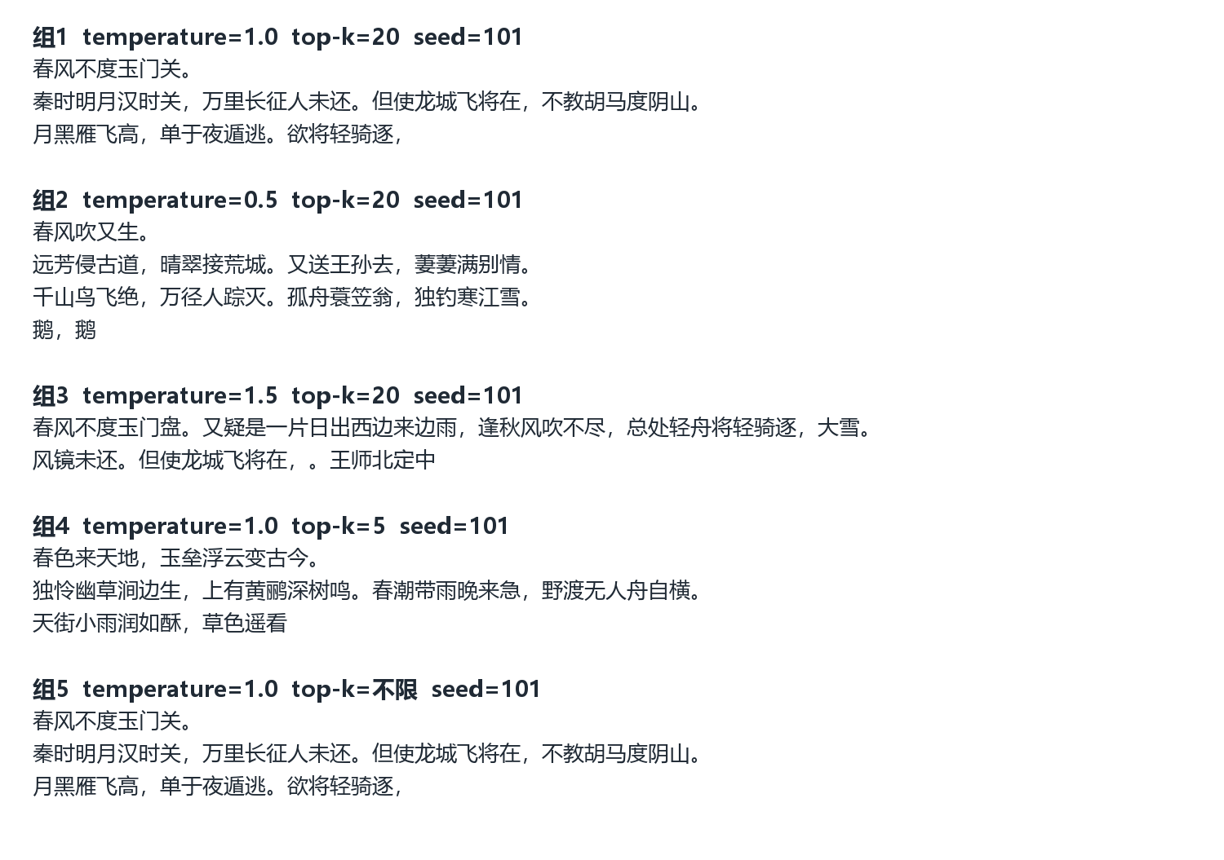

图 7 采样生成对比
每组固定提示词「春」、生成 200 个新字符，使用 seed=101/102/103。图 7 和表 5 直接摘录保存原文，没有改写。完整 15 段见 results/sampling/generated_all.txt。为比较多样性，统计 3-gram 重复率=1−不同连续三字符数量/三字符总数；原文匹配率是生成的连续 10 字片段在训练语料中出现的比例。两者只描述文本重复与复现，不评价文学质量。
本次 temperature=1.0、top-k=20 在三段样本中均保持完整原文续写，可作为展示模型已学到诗句结构的默认组合；0.5/20 同样工整，但没有体现原创。1.5/20 的连续 10 字原文匹配比例降至 64.6%，seed=101 出现“玉门盘”等错误，变化增多伴随连贯性下降；其三字符重复率反而更高，说明高温并不必然降低局部重复。top-k 从 20 改到不限的三段输出完全相同，不能声称本次不限候选一定带来变化。这一选择基于小样本的连贯性观察，并非全局最优参数。
在小语料上，低温或小 top-k 会更集中地选择训练中高概率的续文；高温或不限制候选增加变化，也可能引入不连贯字符。即使某组生成看起来工整，也可能只是沿着训练语料的拼接顺序继续背诵。
6 AI 协作记录
我以实验指南为依据提出任务要求，指定使用 uv 创建虚拟环境，并委托 Codex 辅助实现代码、执行训练与采样、整理结果和报告。具体程序操作由 Codex 在本机执行。下表按实验环节概述需求与辅助内容，需求栏为归纳表述。
序号 | 实验环节 | 实验需求（概述） | AI 辅助内容与结果
1 | 模型实现与检查 | 我委托 AI 辅助完成模型代码及必要自检，使实验可以实际运行。 | 实现因果多头注意力与权重共享；验证 502,656 参数、标签错位、因果遮罩及反向传播。
2 | 训练与对照 | 我要求完成指南规定的基线、超参数对照、采样实验及结果保存。 | 执行九次训练和五组采样，补充重复惩罚对比；分别保存模型、loss 曲线、耗时和生成原文。
7 思考题作答
(1) 结合 exp5：去掉位置编码后，模型还能学到什么？生成的“诗”还成句吗？为什么？
exp5 的 loss 从 6.5950 降到 0.0342，说明没有显式位置向量也能学习字符共现、标点及前缀与下一字符的关系。没有显式位置向量时仍能生成多段可辨原诗，但出现“晴空一排云上”的漏字以及重复的“小时不识月”片段。 普通无位置、无掩码自注意力具有排列等变性：重排输入会对应重排输出，并非整个输出总是“排列不变”。
本实验的因果注意力不同：各位置能看到的前缀长度与内容不同，因果掩码破坏了任意排列对称性；多层网络可由此学习部分隐含位置信息。因此不能推导出去掉位置向量就一定变成完全无序的词袋。
(2) 手算：若 n_embd 从 128 增至 256、层数从 2 增至 3（V、T 不变），总参数量约为多少？相比基线增长几倍？结合 exp2 / exp3 的实测时间，说明容量与训练成本的权衡。
C=256、L=3、V=699、T=128：VC=178,944；TC=32,768；L×12C²=2,359,296，近似合计 2,571,008，为基线近似 499,072 的 5.15 倍。加上 3×13×256+2×256=10,496，精确值为 2,581,504，是精确基线的 5.14 倍。此配置仅手算，未冒充训练过。
实测 4 层/1 层耗时比为 3.46，256 维/64 维为 6.52。主矩阵参数量按 LC² 增长，注意力分数计算还按 T² 增长；更大容量提高计算和存储开销，在 2163 字语料上仍主要用于记忆，收益需结合实际生成与独立测试评估。
(3) 温度 T→0 与 T→∞ 时，softmax 采样分别退化成什么？什么任务适合低温、什么场景适合高温？结合 exp6 的生成结果说明。
令温度为 τ，pᵢ=exp(zᵢ/τ)/Σⱼexp(zⱼ/τ)。τ→0⁺ 时概率集中在最大 logit；最大值唯一时退化成贪心选择，若并列则在并列最大项间均分。τ→∞ 时有限 logits 趋于相等，不设 top-k 时趋于在全部词表上均匀采样；若先限制 top-k，则只在保留下来的候选上趋于均匀。低温适合强调稳定续写的任务，高温适合探索多个候选；低温不能保证事实正确。
本次 exp6 低温重复率 0.5%，高温 1.3%；原文匹配率分别为 100.0%、64.6%。这些观察来自每组 3 段固定长度文本，只能说明本模型当前采样行为，不能概括所有语言模型。
(4) 字符级分词的优缺点各是什么？BPE 如何在“词表大小”与“序列长度”之间折中？为什么真实 LLM 都用 BPE 类分词器？
字符级分词实现简单、词表较小，便于直接观察下一字符预测；本实验词表含汉字、标点和换行。局限是每个 token 含信息较少，同一段文本通常需要更长序列，有限上下文覆盖的语义范围小。本实现词表来自固定语料，不自动覆盖新字符；未知字符明确报错。
BPE 从较小单元出发，反复合并频繁相邻组合，使常见片段成为一个 token，稀有词仍可拆成更小单元；更多合并通常增大词表、缩短序列，从而在嵌入/输出开销与序列计算量间折中。 真实语言模型广泛采用子词或字节级方案，但并非所有模型都严格使用 BPE，也存在 Unigram 等分词方法。
(5) 本实验是“从零、在数千字语料上训练”；真实 LLM 是“预训练（海量语料）+ 指令微调 + RLHF”。请从数据量、参数量、训练目标三方面比较两者，并回答：把本实验语料扩大 1000 倍，能得到一个“会聊天”的模型吗？为什么？
数据方面，本实验只有 2163 字诗文，真实通用语言模型预训练使用规模更大、领域更广的数据；参数方面，本模型 502,656 个，通用模型常有数十亿以上参数。目标方面，本实验只做下一字符交叉熵，指令微调用示范问答教模型遵循要求，RLHF 再用人类偏好信号调整行为；这些阶段服务于不同能力。
把语料增加 1000 倍约为 216.3 万字符，仍不能据此断言获得聊天模型。若只重复原语料，不增加知识和任务覆盖；即使加入新文本，也需要适当容量、训练预算、对话或指令数据及评价。下一 token 预训练能形成续写能力，但遵循用户意图不能仅靠数据数量增长保证。
(6) 回顾你与 TRAE 协作实现 CausalSelfAttention 的过程：AI 在哪些环节最有价值？哪些地方必须自己读懂公式才能改对（如因果掩码的 -inf 填充、多头 reshape 的顺序、权重共享的实现）？
Q/K/V 从 (B,T,C) 拆为 (B,H,T,C/H)，不能把头维和序列维颠倒；QKᵀ/√d 的缩放抑制分数过大；未来位置填 -∞ 后 softmax 概率为 0，填 0 并不能屏蔽；输出先 transpose 回来再拼接多头。权重共享必须让 head.weight 与 tok_emb.weight 指向同一参数，而非仅复制数值。本次自检覆盖因果性、参数计数、标签错位、梯度与生成。

